ФРАТЕКС
Туристическая компания
Адрес: г. Новополоцк, ул. Молодежная,171/2-84
Тел./Факс: +375 (214) 75-14-44,
e-mail: frateks@bk.ru Сайт: www.ftateks.by

вас ждут волшебные мечты и
непередаваемые ощущения ожидания необыкновенных чудес и сказочных событий

вас ждут волшебные мечты и непередаваемые ощущения ожидания необыкновенных чудес и сказочных событий на Новый год! Все будет так чудесно! Снова елка ярко заблестит! Снова будет смех, веселье, песни… Новогодние представления начинаются с 20 декабря!

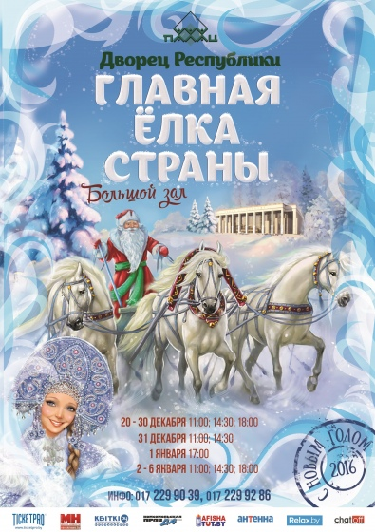
Стоимость автобуса на группу: 6 000 000 бел. руб.
Дополнительно оплачивается:
- Входной билет на новогоднее представление (стоимость: 60 000 – 200 000 бел. руб, на Ёлочку 90.000 – 120.000 бел. руб.)
- По желанию экскурсия по Минску (20.000 бел. руб.)
- По желанию обед в кафе города (около 80.000 бел. руб.)

МЫ РАДЫ ВСТРЕЧЕ С ВАМИ!!!
Старому году оставьте печали, забудьте тревоги, обиду, беду.
Только здоровья, успехов и счастья мы Вам желаем в Новом году!!

КОНТАКТЫ: +375 33 645 70 67 (Анастасия),

